SIGA-INEBI
Descripción de las ventanas y mapa de navegación
Textos listos para acompañar las capturas del prototipo
Instituto Nacional de Educación Básica de Salcajá
Diana Ruano · Agosto de 2026

Cómo usar este material
Este documento tiene el texto que acompaña a cada captura del prototipo. Está pensado para copiarse y pegarse directamente en el documento del proyecto.
- Pegue primero la captura de la ventana.
- Debajo de la imagen, pegue el párrafo de descripción que corresponde.
- Si quiere más detalle, agregue la lista de acciones que va después del párrafo.
- El mapa de navegación va al inicio del capítulo, antes de las ventanas.
Los recuadros dorados son observaciones útiles para la sesión con la institución. Puede incluirlos o quitarlos según el espacio que tenga.

Mapa de navegación
El mapa muestra el recorrido completo del sistema: dónde se entra, a dónde llega cada persona después de iniciar sesión y cómo se pasa de una pantalla a otra. Se lee de arriba hacia abajo, en cuatro niveles.
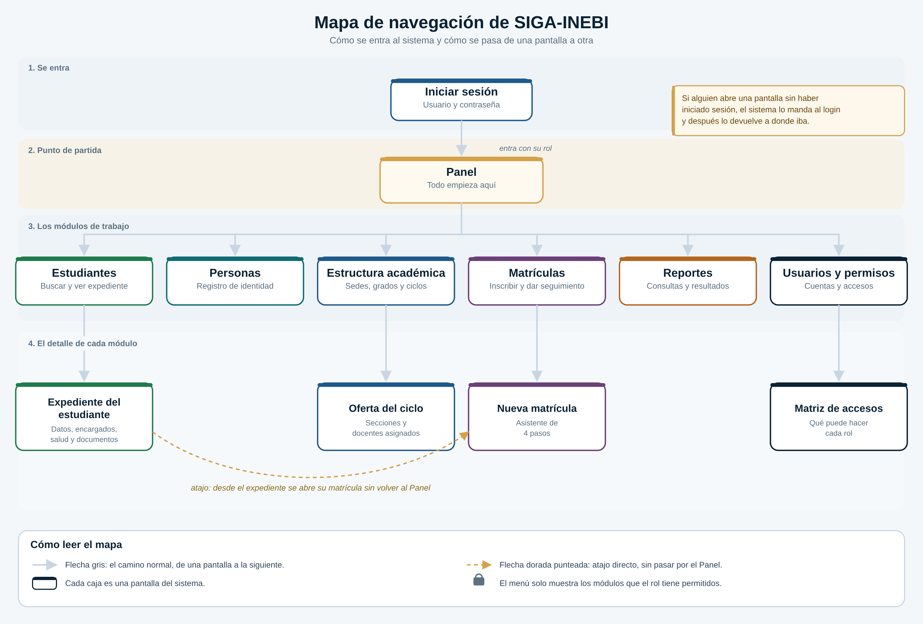
Figura 1. Mapa de navegación de SIGA-INEBI.
Los cuatro niveles
- Se entra. Toda persona llega primero al inicio de sesión. No hay otra puerta de entrada al sistema.
- Punto de partida. Después de autenticarse, todos caen en el Panel. Desde ahí se alcanza cualquier módulo en un solo clic.
- Los módulos de trabajo. Son las seis áreas del sistema. Cada persona ve solo las que su puesto necesita.
- El detalle de cada módulo. Son las pantallas que se abren al entrar a un registro concreto: un expediente, una sección, una matrícula.
La flecha dorada punteada representa un atajo: caminos directos entre pantallas que evitan tener que regresar al Panel a la mitad de una tarea. Por ejemplo, estando en el expediente de un estudiante se puede abrir su matrícula sin salir a buscarla.
Nadie ve el sistema completo. El menú se arma según el rol de cada persona, así que dos usuarios distintos ven menús distintos aunque estén en la misma pantalla.

Descripción de cada ventana
Cada apartado corresponde a una captura del prototipo. El párrafo explica para qué sirve la pantalla y la lista indica qué se puede hacer en ella.

1. Iniciar sesión
Es la puerta de entrada al sistema. La persona escribe su usuario y su contraseña, y el sistema la lleva directamente a su puesto de trabajo según el rol que tenga asignado. Si alguien intenta abrir una pantalla sin haber iniciado sesión, el sistema lo trae aquí y después lo devuelve a donde iba.
Qué puede hacer aquí
- Escribir usuario y contraseña, y entrar al sistema.
- Mostrar u ocultar la contraseña mientras se escribe.
- Marcar la casilla para mantener la sesión iniciada.
Por seguridad, cinco intentos fallidos seguidos bloquean la cuenta durante diez minutos. El mensaje de error nunca dice si el usuario existe o no.

2. Panel
Es la primera pantalla que ve la persona al entrar y funciona como punto de partida de todo el sistema. Muestra el ciclo escolar activo, los accesos a las tareas que esa persona hace todos los días, un resumen con las cifras del ciclo y una lista de pendientes por resolver.
Qué puede hacer aquí
- Ir directamente a las tareas frecuentes, como registrar una matrícula o buscar un estudiante.
- Consultar cuántos estudiantes, matrículas y secciones hay en el ciclo activo.
- Revisar los pendientes, por ejemplo matrículas con documentos incompletos.
El Panel cambia según el puesto. Un docente ve sus secciones asignadas; un encargado ve solo a sus estudiantes; secretaría ve los accesos de matrícula.

3. Estudiantes
Reúne a todos los estudiantes de la institución y sirve para encontrar a uno rápidamente y abrir su expediente. Trae un buscador y filtros por ciclo, grado, sección y estado, de modo que la lista se reduce a lo que la persona necesita ver en ese momento.
Qué puede hacer aquí
- Buscar por nombre, código o documento de identidad.
- Filtrar por ciclo, grado, sección y estado.
- Abrir el expediente completo de un estudiante.
- Registrar un estudiante nuevo o exportar el listado, si el puesto lo permite.
La lista respeta el alcance de cada persona: un docente ve únicamente a los estudiantes de las secciones que tiene asignadas en el ciclo vigente.

4. Expediente del estudiante
Concentra en un solo lugar toda la información de un estudiante, organizada en pestañas para que no sature la pantalla: datos generales, encargados y contactos, notas de salud, documentos del expediente e historial de matrículas.
Qué puede hacer aquí
- Consultar y corregir los datos personales e institucionales.
- Vincular encargados y registrar contactos de emergencia.
- Subir los documentos que faltan y revisar los ya entregados.
- Ver el historial de matrículas y abrir la del ciclo actual.
La pestaña de salud contiene información sensible: solo aparece para quien tiene permiso, y cada consulta queda registrada en la bitácora. Las correcciones agregan una nota nueva, nunca borran la anterior.

5. Personas
Es el registro base de identidad de la institución. Aquí vive una sola ficha por persona, sin importar cuántos papeles cumpla: alguien puede ser docente y al mismo tiempo encargado de un estudiante, y aparece una única vez.
Qué puede hacer aquí
- Registrar una persona nueva y actualizar sus datos.
- Ver todos los vínculos que tiene con la institución y desde cuándo.
- Crear la cuenta de usuario de una persona ya registrada, o abrir la que ya tiene.
Toda cuenta de usuario debe apuntar a una persona registrada aquí. Esto evita que la misma persona quede duplicada en el sistema.

6. Estructura académica
Contiene los catálogos que sostienen toda la matrícula: las sedes y sus jornadas, los niveles y grados, el catálogo de cursos y los ciclos escolares. Es la pantalla que se prepara antes de abrir inscripciones cada año.
Qué puede hacer aquí
- Registrar sedes y las jornadas que atiende cada una.
- Definir los grados de cada nivel y su orden.
- Mantener el catálogo de cursos por área.
- Abrir un ciclo escolar, definir su oferta de grados y cerrarlo al terminar el año.
Cerrar un ciclo impide nuevas matrículas y cambios de estructura, así que el sistema pide confirmación escrita. La información nunca se borra: queda como historia.

7. Oferta del ciclo
Muestra el detalle de un grado y una jornada dentro del ciclo: qué secciones tiene, cuántos lugares quedan en cada una y qué docente está asignado a cada curso. Es donde se termina de organizar el año antes de empezar a matricular.
Qué puede hacer aquí
- Crear secciones y definir su cupo y su aula.
- Asignar el docente de cada curso y su carga de horas.
- Ver cuántos lugares disponibles quedan en cada sección.
- Matricular directamente sobre una sección con cupo.
Las asignaciones de docentes tienen vigencia: no se borran, se cierran. Así queda constancia de quién impartió qué curso en cada ciclo.

8. Matrículas
Reúne todas las matrículas del ciclo y permite darles seguimiento, sobre todo a las que tienen documentos pendientes de entregar. Desde el listado se abre el detalle de cada una, con su historial de movimientos.
Qué puede hacer aquí
- Buscar una matrícula por estudiante o por código.
- Filtrar por ciclo, estado y situación de los requisitos.
- Abrir el detalle, cambiar de sección o registrar un retiro.
- Imprimir la constancia de matrícula.
Una matrícula nunca se elimina. Cuando algo cambia se registra un movimiento con la fecha y la persona que lo hizo, y el historial completo queda a la vista.

9. Nueva matrícula
Es un asistente que guía el registro paso a paso, para que la persona sepa siempre en qué punto del proceso va: primero el estudiante, después la ubicación académica, luego los requisitos documentales y al final la confirmación.
Qué puede hacer aquí
- Buscar a un estudiante ya registrado o dar de alta a uno nuevo.
- Elegir ciclo, grado, jornada, sección y tipo de ingreso.
- Marcar qué documentos entregó y cuáles quedan pendientes.
- Revisar el resumen y corregir cualquier paso antes de registrar.
Mientras el asistente está abierto no se puede navegar a otra parte sin confirmar. Si se cancela, no queda ningún registro a medias en el sistema.

10. Reportes
Ofrece un catálogo de consultas agrupadas por tema: matrícula, estructura y control. La persona elige el reporte, define los parámetros y obtiene el resultado en pantalla, listo para exportar o imprimir.
Qué puede hacer aquí
- Elegir un reporte del catálogo según el tema.
- Definir ciclo, sede y jornada antes de generarlo.
- Consultar el resultado en pantalla, con totales al pie.
- Exportar a CSV o mandar a imprimir.
El resultado se filtra siempre por el alcance de quien lo genera: un docente obtiene los datos de sus secciones, no los de toda la institución.

11. Usuarios y permisos
Es la pantalla donde se administran las cuentas institucionales: quién tiene acceso al sistema, con qué rol y sobre qué parte de la institución. Solo la ve el administrador del sistema.
Qué puede hacer aquí
- Crear cuentas y vincularlas a una persona ya registrada.
- Asignar roles y definir el alcance y la vigencia de cada uno.
- Consultar los permisos que quedan activos en la práctica.
- Restablecer una contraseña o desactivar una cuenta.
Ninguna cuenta se elimina: se desactiva y conserva su historial. Los permisos se otorgan siempre por rol, nunca uno por uno sobre la persona.

12. Matriz de accesos
Muestra en una sola tabla qué puede hacer cada rol en cada módulo del sistema. Es la pantalla que conviene revisar con dirección durante la validación, porque resume de un vistazo todas las reglas de acceso.
Qué puede hacer aquí
- Comparar los seis roles del sistema módulo por módulo.
- Distinguir entre acceso total, edición, solo lectura y sin acceso.
- Exportar la matriz para llevarla a la reunión de validación.
Se puede comprobar cada fila en el prototipo: al cambiar de rol en la barra superior, el menú y los botones se ajustan de inmediato.

13. Pantallas de aviso
El sistema contempla también lo que puede salir mal. Si alguien abre una pantalla que su rol no tiene permitida aparece un aviso de acceso denegado que explica el motivo; si la dirección no existe, aparece un aviso de pantalla no encontrada. En ambos casos se ofrece regresar al Panel.
Qué puede hacer aquí
- Entender por qué no se puede abrir esa pantalla.
- Volver al Panel sin quedarse atrapado.
- Saber a quién solicitar el acceso, si de verdad lo necesita.
Los intentos de acceso denegado quedan registrados en la bitácora de auditoría.

Frases de apoyo
Frases cortas por si necesita rellenar un pie de imagen o presentar el capítulo en pocas palabras.
Para presentar el capítulo
- El diseño se trabajó pensando primero en cómo se usa el sistema y después en cómo se construye.
- Cada pantalla resuelve una tarea concreta del trabajo diario de la institución.
- Ninguna persona ve el sistema completo: cada quien ve lo que su puesto necesita.
Para pies de imagen
- Figura X. Pantalla de inicio de sesión.
- Figura X. Panel de la persona de secretaría, con accesos rápidos y pendientes.
- Figura X. Listado de estudiantes con búsqueda y filtros.
- Figura X. Expediente del estudiante, pestaña de datos generales.
- Figura X. Registro de personas y sus vínculos con la institución.
- Figura X. Listado de matrículas del ciclo, con el estado de los requisitos.
- Figura X. Catálogo de reportes agrupado por tema.
- Figura X. Resultado de ejemplo del reporte de matrícula por grado y sección.
- Figura X. Cuentas de usuario con su rol y su último acceso.
Para cerrar el capítulo
El diseño está listo para validarse con la institución. Las pantallas, el recorrido entre ellas y los accesos de cada puesto quedaron representados de forma que cualquier persona del establecimiento pueda revisarlos sin conocimientos técnicos, y señalar lo que no corresponda a su forma de trabajar.

